Федеральное государственное автономное образовательное учреждение высшего образования «Национальный исследовательский университет ИТМО»

Факультет Программной Инженерии и Компьютерной Техники

**Лабораторная работа по информатике №3**

вариант: 339923

Преподаватель: Малышева Татьяна Алексеевна

Выполнил: Дагаев Даниил Сергеевич

Группа: Р3108

Санкт-Петербург, 2021г

**Оглавление**

Задание 2

Задание на 60 баллов (Смайлики) 2

Доп. задание №1 (+18 баллов) 2

Ход работы 3

Задание 1 3

Задание 2 5

Вывод 8

Список литературы. 8

# Задание

# Задание на 60 баллов (Смайлики)

1. Реализуйте программный продукт на языке Python, используя регулярные выражения по варианту, представленному в таблице.
2. Для своей программы придумайте минимум 5 тестов. Каждый тест является отдельной сущностью, передаваемой регулярному выражению для обработки. Для каждого теста необходимо самостоятельно (без использования регулярных выражений) найти правильный ответ. После чего сравнить ответ, выданный программой, и полученный самостоятельно.
3. Программа должна считать количество смайликов определённого вида (вид смайлика описан в таблице вариантов) в предложенном тексте. Все смайлики имеют такую структуру: [*глаза*][*нос*][*рот*].

Вариантом является различные наборы глаз, носов и ртов.

| Номер в ИСУ % 5 | Глаза | Номер в ИСУ % 4 | Нос | Номер в ИСУ % 7 | Рот |
| --- | --- | --- | --- | --- | --- |
| 3 | 8 | 3 | <{ | 3 | | |

1. **\*** нарисовав смайлик по вашему варианту при помощи средств языка программирования Python, можно заработать дополнительные баллы.

# Доп. задание №1 (+18 баллов)

1. Реализуйте программный продукт на языке Python, используя регулярные выражения по варианту, представленному в таблице.
2. Для своей программы придумайте минимум 5 тестов. Каждый тест является отдельной сущностью, передаваемой регулярному выражению для обработки. Для каждого теста необходимо самостоятельно (без использования регулярных выражений) найти правильный ответ. После чего сравнить ответ, выданный программой, и полученный самостоятельно. Пример тестов приведён в таблице.

| Номер в ИСУ % 6 | Задание |
| --- | --- |
| 5 | С помощью регулярного выражения найти в тексте все слова, в которых две гласные  стоят подряд, а после этого слова идёт слово, в котором не больше 3 согласных.Пример:   | Ввод | Вывод | | --- | --- | | Кривошеее существо гуляет по парку | гуляет | |

# Ход работы

# Задание 1

import re

test= "Какой-то текст 8<{|еще что-то 8<{| какие-то символы 8<{|"

pattern= "8<\{\|"

j=re.findall(pattern,test)

print(len(j))

Результат: Количество смайликов 3

**Результат:**

test 1:

**“Аналити́ческая геоме́трия** — раздел геометрии 8<{|, в котором геометрические фигуры и их свойства исследуются средствами алгебры8<{.”

Результат: Количество смайликов 1

test 2:

“<{|Регулярками называются шаблоны, которые 8<{|используются для поиска соответствующего фрагмента текста и 8<{|сопоставления 8{|символов.”

Результат: Количество смайликов 2

test 3:

“Синтаксис у 8<{|регулярок 8<{|необычный. Символы 8<{|могут быть8<{| как буквами или цифрами, 8< так и метасимволами, 8<которые задают шаблон8< строки”

Результат: Количество смайликов 4

test 4:

“Beedrill is a Bug8<|/Poison type Pokémon{| introduced in Generation 8<|1. It is known as the Poison Bee”

Результат: Количество смайликов 0

test 5:

“<{|Beedrill has a Mega Evolution8{|, available from Omega Ruby8<{| & Alpha Sapphire onwards.”

Результат: Количество смайликов 1

# Задание 2

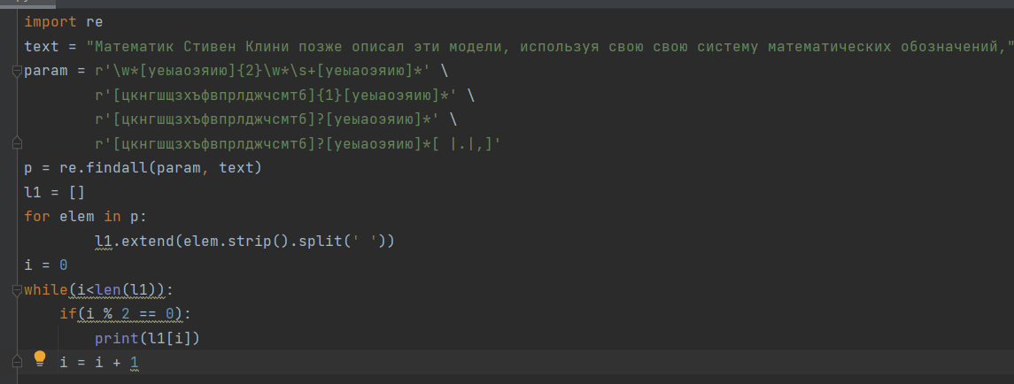

test 1:

"Кривошеее существо гуляет по парку"

Результат: гуляет

test 2:

“Выведитее все, четные элементы списка.”

Результат: Выведитее

Test 3

“Я устал и хочу спать”

Результат:

Test 4:

“ безжизненное тело уже наполовину было засыпано песком. На пятый день первые члены группы дошли до регулярных выражений.”

Результат: безжизненное

Test 5:

Результат: “ Математик Стивен Клини позже описал эти модели, используя свою систему математических обозначений,”

Результат: Используя

# Вывод

Во время выполнения лабораторной работы я изучил основной функционал регулярных выражений в языке Python. Применил свои знания для решения практических задач обработки строковых данных. Мне очень грустно, я хочу спать.

# Список литературы.

1. Балакшин П.В., Соснин В.В., Калинин И.В., Малышева Т.А., Раков С.В., Рущенко Н.Г., Дергачев А.М. Информатика: лабораторные работы и тесты: Учебно-методическое пособие / Рецензент: Поляков В.И. - Санкт-Петербург: Университет ИТМО, 2019. - 56 с. - экз. - Режим доступа:

<https://books.ifmo.ru/book/2248/informatika:_laboratornye_raboty_i_testy:_uchebno-metodicheskoe_posobie_/_recenzent:_polyakov_v.i..htm>

1. Грошев А.С. Г89 Информатика: Учебник для вузов / А.С. Грошев. – Архангельск, Арханг. гос. техн. ун-т, 2010. -470с. -Режим доступа <https://narfu.ru/university/library/books/0690.pdf>